Praktikum 2: Machine Learning – Statistika Deskriptif dan Probabilitas
Muhammad Shiddiq 1 - 0110222199 ¹
¹ Teknik Informatika, STT Terpadu Nurul Fikri, Depok

E-mail: muhammadshiddiq785@gmail.com

Abstract. Statistika deskriptif dan probabilitas merupakan dua konsep dasar dalam analisis data yang saling melengkapi. Statistika deskriptif berfungsi untuk menyajikan dan meringkas data melalui ukuran pemusatan, ukuran penyebaran, serta visualisasi seperti tabel dan grafik, sehingga pola dan karakteristik data dapat dipahami secara lebih sederhana. Sementara itu, probabilitas digunakan untuk mengukur peluang atau kemungkinan terjadinya suatu peristiwa, yang menjadi dasar bagi pengambilan keputusan dalam kondisi ketidakpastian. Kombinasi keduanya memungkinkan peneliti tidak hanya memahami data yang ada, tetapi juga melakukan prediksi terhadap peristiwa di masa mendatang.
1. Praktikum 2 – Analisis Statistika Deskriptif dan Visualisasi Data
Analisis statistika deskriptif dan visualisasi data merupakan tahap awal dalam memahami suatu kumpulan data. Statistika deskriptif berfungsi untuk menggambarkan atau merangkum karakteristik utama data tanpa melakukan penarikan kesimpulan yang bersifat umum. Analisis ini mencakup ukuran pemusatan seperti mean, median, dan modus, serta ukuran penyebaran seperti range, varians, dan standar deviasi. Selain itu, juga dapat digunakan ukuran bentuk distribusi seperti skewness dan kurtosis untuk mengetahui pola distribusi data.
Sementara itu, visualisasi data digunakan untuk menyajikan hasil analisis dalam bentuk grafik atau diagram, seperti histogram, diagram batang, pie chart, dan scatter plot. Melalui visualisasi, pola, tren, dan hubungan antarvariabel dapat terlihat dengan lebih jelas. Kombinasi antara analisis statistika deskriptif dan visualisasi data membantu peneliti memahami data secara mendalam serta menyampaikan informasi dengan cara yang lebih informatif dan menarik.
1.1 Membuat Folder
Langkah pertama kita harus membuat folder yang terstruktur dan juga rapih di google drive.
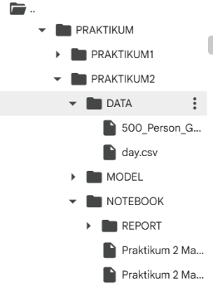
Gambar 1. Membuat folder di google drive, agar mudah untuk diakses
1.2 Membuat file notebook google colab
Selanjutnya membuat file notebook di google colab untuk praktikum.

Gambar 2. Membuat file google colab

1.3 Menghubungkan google colab dengan google drive
Selanjutnya menghubungkan google colab dengan google drive menggunakan perintah
“From google.colab import drive
Drive,mount(‘/content/drive’)”.
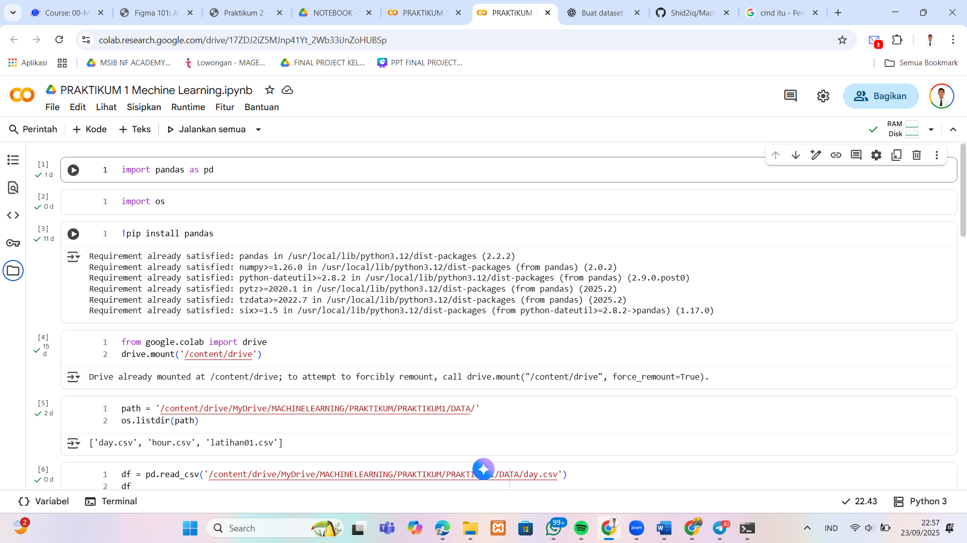
Gambar 3. Menghubungkan google colab dengan google drive

1.4 Meng install pandas
Selanjutnya meng install library pandas dengan perintah “!pip install pandas”.

Gambar 4. Meng install pandas.

1.5 Meng import library pandas
Selanjutnya meng import library pandas dengan perintah “import pandas as pd”. Pandas adalah perpustakaan Python sumber terbuka yang banyak digunakan untuk analisis dan manipulasi data. Perpustakaan ini menyediakan struktur data yang kuat dan fleksibel, terutama Series dan DataFrame, yang dirancang untuk menangani data terstruktur dengan efisien.

Gambar 5. Mengimport library pandas

1.6 Membaca dataset
Selanjutnya membaca dataset day.csv yang ada di google drive menggunakan perintah
“df = pd.read_csv('/content/drive/MyDrive/MACHINELEARNING/PRAKTIKUM/PRAKTIKUM2/DATA/500_Person_Gender_Height_Weight_Index.csv')
df”
Gambar 6. Membaca dataset 500_Person_Gender_Height_Weight_Index.csv.

Tabel 1. Berikut adalah hasil dataset yang telah dibaca.
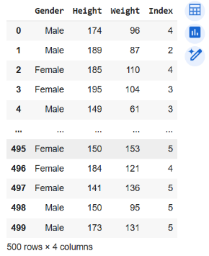

1.7 Mengecek informasi dataset
Selanjutnya mengecek informasi dataset yang dibaca, dari total, jumlah kolum, missing value, dan type data menggunakan perintah
“df.info()”
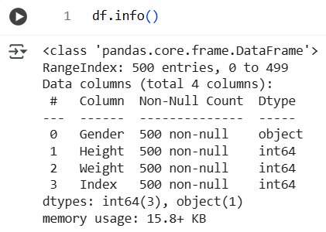
Gambar 7. Mengecek informasi dataset.

1.8 Mencari tau mean, median, dan mode
Selanjutnya menjadi nilai mean, median, dan modus dari kolom height menggunakan perintah df[‘Height’].mean(), untuk perintah selanjutnya hanya mengubah bagian mean menjadi median dan mode.
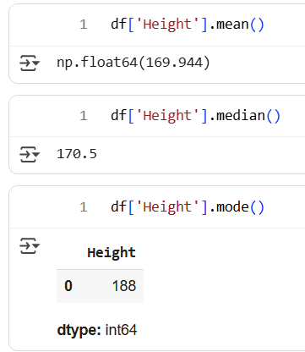
Gambar 8. Mencari tau nilai mean, median dan modus.

1.9 Mencari tahu besaran nilai variasi dan standar deviasi
Selanjutnya mencari besaran nilai variasi dan standar deviasi menggunakan perintah df.var(numeric_only=True), untuk menjadi nilai standar deviasi kita tinggal mengubah var menjadi std.
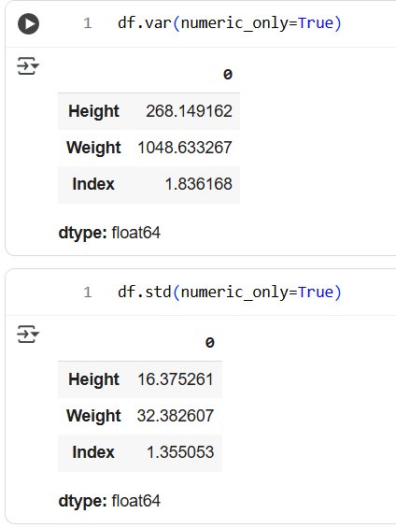
Gambar 9. Mencari nilai variasi dan standar deviasi.

1.10 Mencari nilai kuartil 1 dan 3
Selanjutnya mencari nilai kuartil 1 dan 3.
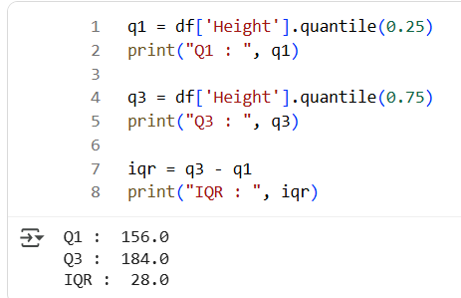
Gambar 10. Mencari nilai kuartil.

1.11 Mencari nilai statistik deskriptif secara cepat
Selanjutnya mencari nilai statistik dari dataset dengan cepat menggunakan perintah, df.describe().
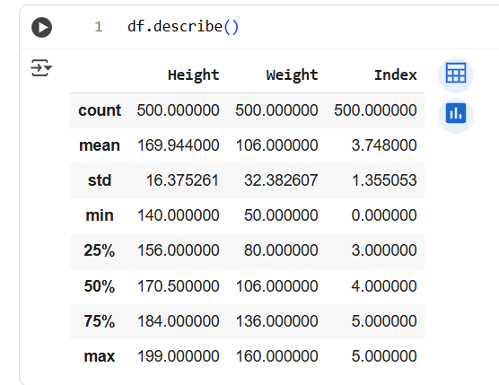
Gambar 11. Mencari nilai statistik deskriptif.

1.12 Mencari nilai korelasi dari setiap kolom
Selanjutnya mencari nilai korelasi dari setiap kolom.
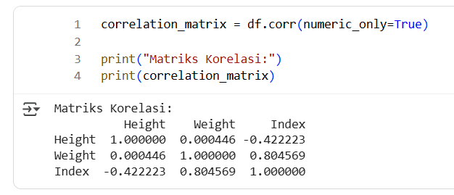
Gambar 12. Mencari nilai korelasi.
1.13 Mengimport library numpy
NumPy (Numerical Python) adalah salah satu library penting di Python yang digunakan untuk melakukan komputasi numerik dan pengolahan data berbasis array. Library ini menyediakan struktur data utama bernama ndarray, yaitu array multidimensi yang memungkinkan operasi matematika dilakukan dengan cepat dan efisien dibandingkan dengan list biasa di Python. NumPy juga memiliki banyak fungsi untuk melakukan operasi matematika, seperti aljabar linear, statistik, transformasi Fourier, dan manipulasi bentuk array. Karena kemampuannya dalam menangani data numerik besar dengan efisien, NumPy menjadi fondasi utama bagi banyak library lain di Python, seperti Pandas, SciPy, dan scikit-learn, yang banyak digunakan dalam analisis data dan machine learning.
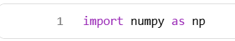
Gambar 13. Mengimport library numpy.

1.14 Visualisasi Data

1.14.1 Boxplot
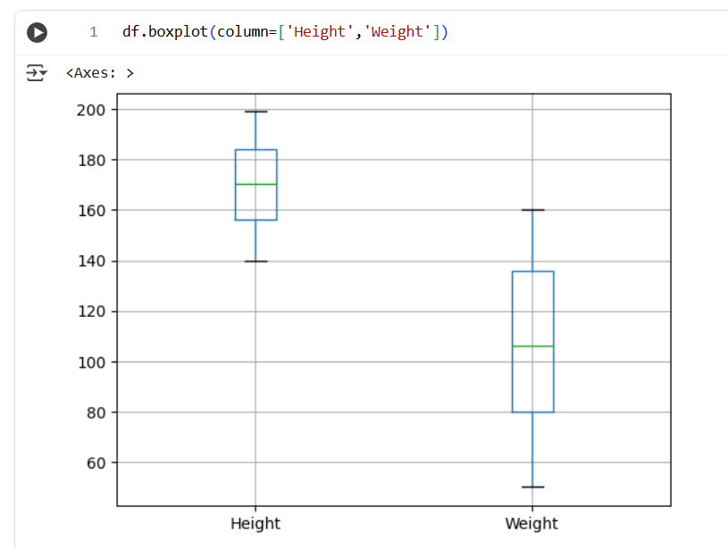
Gambar 14. Visualiasasi boxplot.
1.14.2 Histogram
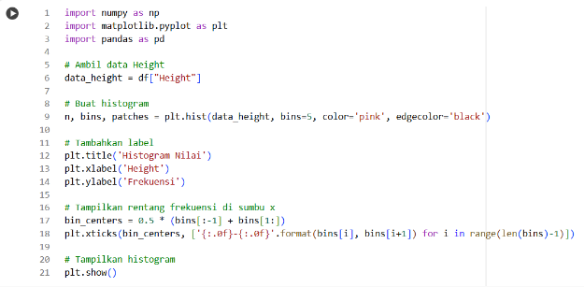 | 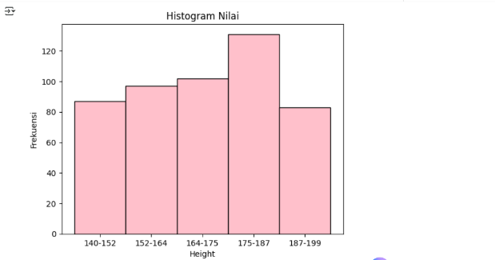
Gambar 15. Visualisasi histogram.

1.14.3 Scatter Plot Positif dan Negatif

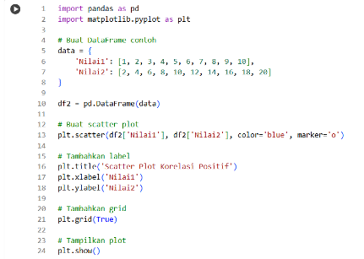 | 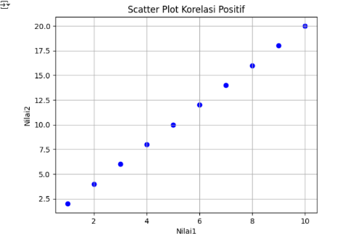
Gambar 16. Visualisasi scatter plot positif.

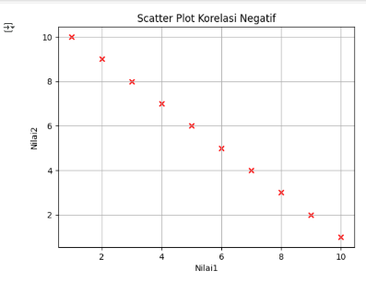 | 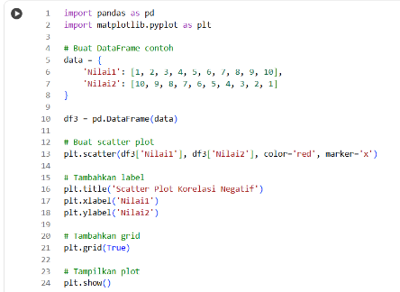
Gambar 17. Visualisasi scatter plot negatif.

2. Praktikum 2 Mandiri – Membagi data
2.1 Membuat file notebook google colab
Selanjutnya membuat file notebook di google colab untuk praktikum.

Gambar 18. Membuat file google colab

2.2 Menghubungkan google colab dengan google drive
Selanjutnya menghubungkan google colab dengan google drive menggunakan perintah
“From google.colab import drive
Drive,mount(‘/content/drive’)”.

Gambar 19. Menghubungkan google colab dengan google drive

2.3 Meng install pandas
Selanjutnya meng install library pandas dengan perintah “!pip install pandas”.

Gambar 20. Meng install pandas.

2.4 Meng import library pandas
Selanjutnya meng import library pandas dengan perintah “import pandas as pd”. Pandas adalah perpustakaan Python sumber terbuka yang banyak digunakan untuk analisis dan manipulasi data. Perpustakaan ini menyediakan struktur data yang kuat dan fleksibel, terutama Series dan DataFrame, yang dirancang untuk menangani data terstruktur dengan efisien.

Gambar 21. Mengimport library pandas

2.5 Membaca dataset
Selanjutnya membaca dataset day.csv yang ada di google drive menggunakan perintah
“df = pd.read_csv('/content/drive/MyDrive/MACHINELEARNING/PRAKTIKUM/PRAKTIKUM2/DATA/day.csv')
df”
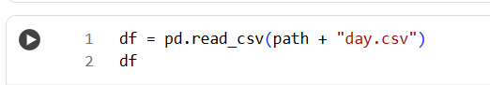
Gambar 22. Membaca dataset day.csv

Tabel 2. Berikut adalah hasil dataset yang telah dibaca.
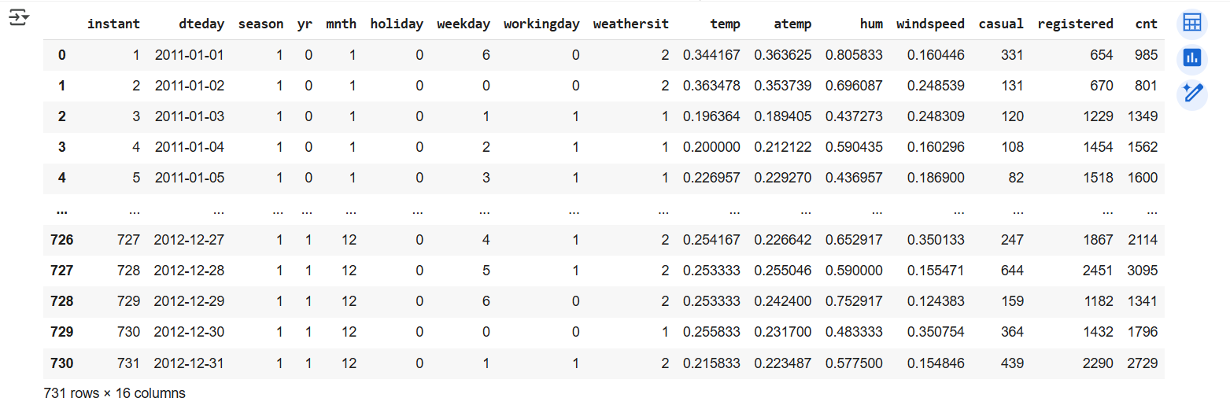

2.6 Mengecek informasi dataset
Selanjutnya mengecek informasi dataset yang dibaca, dari total, jumlah kolum, missing value, dan type data menggunakan perintah
“df.info()”
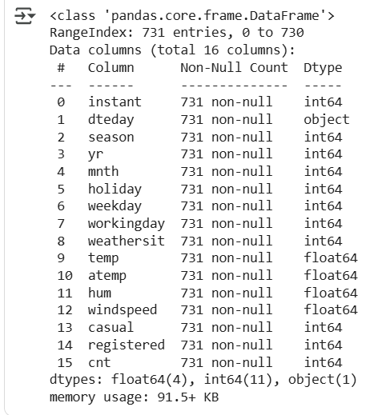
Gambar 23. Mengecek informasi dataset.

2.7 Membagi Data menjadi training, validation, dan testing
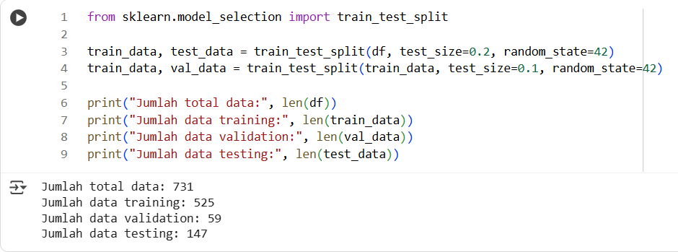
Gambar 23. Membagi dataset.

2.8 Mencari tahu hasil dari pembagian data
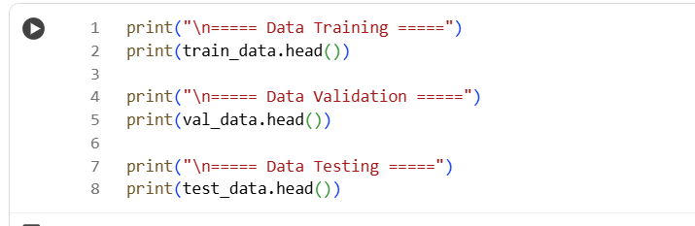
Gambar 24. Mencari tahu hasil pembagian data.
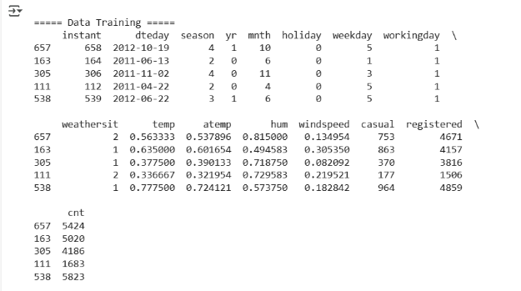
Gambar 25. Hasil bagi data training.
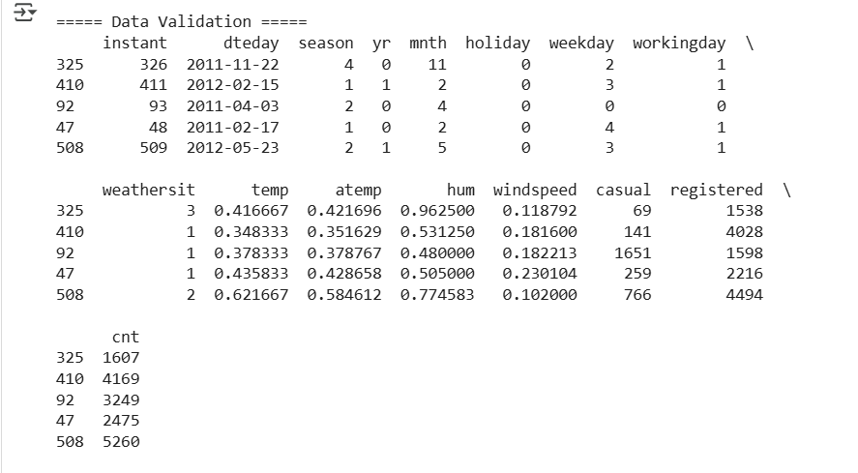
Gambar 26. Hasil bagi data validation.
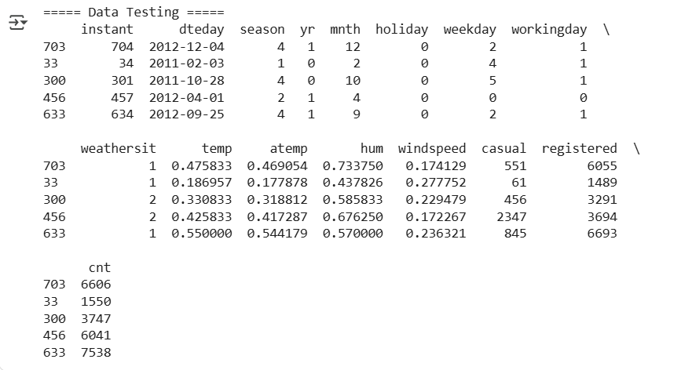
Gambar 27. Hasil bagi data testing.

Link Github : https://github.com/Shid2iq/Machine-Learning
Referensi:
Munir, S., Seminar, K. B., Sudradjat, Sukoco, H., & Buono, A. (2022). The Use of Random Forest Regression for Estimating Leaf Nitrogen Content of Oil Palm Based on Sentinel 1-A Imagery. Information, 14(1), 10. https://doi.org/10.3390/info14010010
Seminar, K. B., Imantho, H., Sudradjat, Yahya, S., Munir, S., Kaliana, I., Mei Haryadi, F., Noor Baroroh, A., Supriyanto, Handoyo, G. C., Kurnia Wijayanto, A., Ijang Wahyudin, C., Liyantono, Budiman, R., Bakir Pasaman, A., Rusiawan, D., & Sulastri. (2024). PreciPalm: An Intelligent System for Calculating Macronutrient Status and Fertilizer Recommendations for Oil Palm on Mineral Soils Based on a Precision Agriculture Approach. Scientific World Journal, 2024(1). https://doi.org/10.1155/2024/1788726

